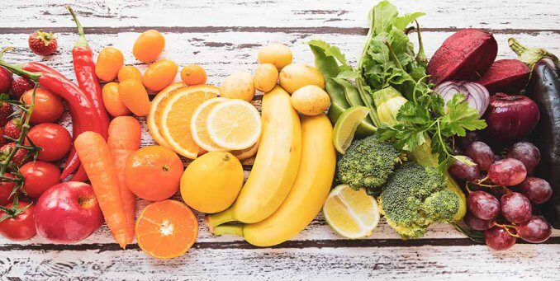 Menu du Vendredi 13 Mars 2020
ENTRÉES
Salade de pâtes

PLATS
Moules massaman
Risotto poulet parmesan

ACCOMPAGNEMENTS
Risotto

DESSERTS
Yaourt nature
Nova petit fromage blanc
Bananes

